

Escuela Normal de Educación Preescolar

Licenciatura en Educación Preescolar

Ciclo escolar 2023-2024

**Curso:** Creación Literaria

**Docente:** Yara Alejandra Hernández Figueroa

**Presentado por:**

Ximena Guadalupe Rocha Vicuña #21

**Consulta Limerick**

**Competencias de la Unidad**

|  |  |
| --- | --- |
| http://187.141.233.82/sistema/imagenes/wiki/bullet2espacios.gif | Detecta los procesos de aprendizaje de sus alumnos para favorecer su desarrollo cognitivo y socioemocional. |

|  |  |
| --- | --- |
| http://187.141.233.82/sistema/imagenes/wiki/bullet2espacios.gif | Aplica el plan y programas de estudio para alcanzar los propósitos educativos y contribuir al pleno desenvolvimiento de las capacidades de sus alumnos. |

|  |  |
| --- | --- |
| http://187.141.233.82/sistema/imagenes/wiki/bullet2espacios.gif | Diseña planeaciones aplicando sus conocimientos curriculares, psicopedagógicos, disciplinares, didácticos y tecnológicos para propiciar espacios de aprendizaje incluyentes que respondan a las necesidades de todos los alumnos en el marco del plan y programas de estudio. |

|  |  |
| --- | --- |
| http://187.141.233.82/sistema/imagenes/wiki/bullet2espacios.gif | Emplea la evaluación para intervenir en los diferentes ámbitos y momentos de la tarea educativa para mejorar los aprendizajes de sus alumnos. |

|  |  |
| --- | --- |
| http://187.141.233.82/sistema/imagenes/wiki/bullet2espacios.gif | Integra recursos de la investigación educativa para enriquecer su práctica profesional,  expresando su interés por el conocimiento, la ciencia y la mejora de la educación. |

|  |  |
| --- | --- |
| http://187.141.233.82/sistema/imagenes/wiki/bullet2espacios.gif | Colabora con la comunidad escolar, padres de familia, autoridades y docentes, en la toma de decisiones y en el desarrollo de alternativas de solución a problemáticas socioeducativas. |

Saltillo, Coahuila de Zaragoza Mayo 2024

Tipo de poesía muy conocido por lo cómico, divertido en tono y tema.

La cualidad de canción de un poema Limerick es ampliamente reconocido debido a su forma y esquema en rimas distintivas.

Poema compuesto por solo cinco versos en una única estrofa con un estricto esquema de rima AABBA.

**¿Qué es?**

Edward Lear

**Aplicación**

Pueden aplicarse como juegos orales.

**Pasos de elaboración**

El primer verso debe contener la indicación del protagonista.

El segundo verso debe indicar la cualidad del protagonista.

El tercer y cuarto verso asisten a la realización del predicado.

El quinto contendrá la aparición de un extravagante epíteto final.

En cuanto a la rima, el primero, segundo y quinto verso riman entre sí, lo mismo sucede con el tercero y cuarto verso.

**Autor**

**Ejemplos**

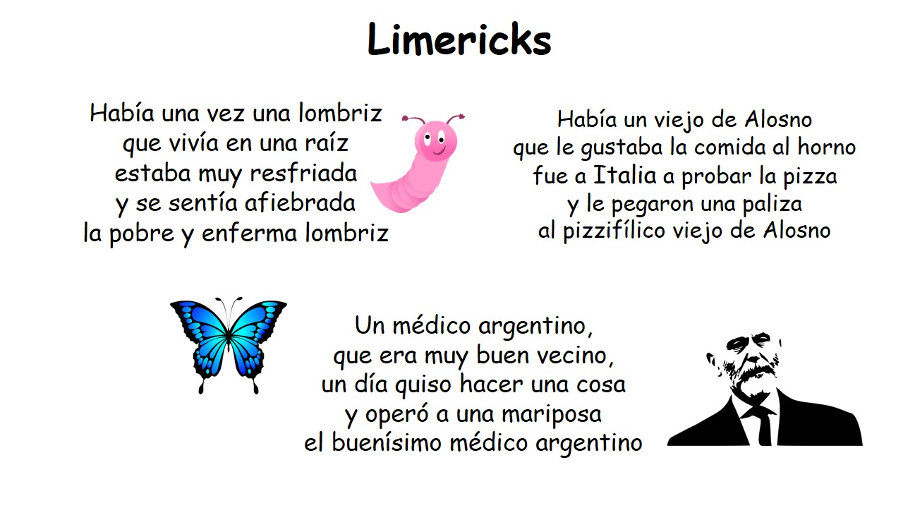

**Limerick propio**

El payaso Francisco

trabaja en un circo

tiene pelos muy locos

y se saca los mocos

el payaso Francisco

Había una vez una abejita

de cara muy muy bonita

de tanto comer panzona quedaba

por eso la pobre ya no volaba

terminaba sentada la bonita abejita